單元五：甜麵包（二）

生活故事
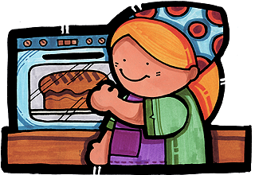
美香：咦！今天烤出來的菠蘿麵包口感很粗 糙，不知道是怎麼回事！
大炳：對耶！為甚麼呢？
美香：讓我們問問老師吧！
老師：同學們，麵糰在發酵不足、適當與過度會造成不一樣的組織結果。發酵不足造成有的組織有太密有的太粗，發酵適當組織較為均勻，過度會造成疏鬆狀，口感亦相當粗糙。

想想看！美香烤的菠蘿麵包是（1）發酵不足、（2）發酵適當與（3）發酵過度
想？？？
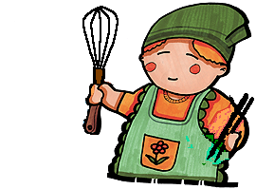

答案是_______________

知識寶庫
      - 發酵
        - 基本發酵：
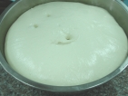
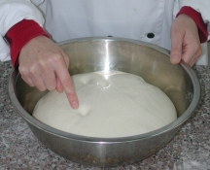
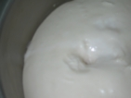
基本發酵箱的理想溫度為28℃、濕度75%，當麵糰膨脹至原來體積的兩倍大時，表示發酵完成。發酵完成時，以食指沾水或麵粉，輕壓麵糰會留下指型凹痕；如凹痕很快回復，表示發酵尚未完成，產品體積小且質地粗操。如凹痕周圍快速塌陷表示發酵過度，則麵糰便黏稠難操作，產品有酸味。
圖8-5-3基本發酵未完成

圖8-5-1基本發酵完成

圖8-5-2基本發酵過度

        - 中間發酵：分割滾圓後麵糰必須經過8~15分鐘的「休息」一般是26~28℃、濕度75%。如立刻整形則麵筋收縮而難操作。
        - 最後發酵：最後發酵箱的理想溫度為28℃、濕度85%。麵糰膨脹力最佳，整形後體積脹至原來體積的兩倍大為原則。時間越長體積越大，以不超過一小時為宜。
      - 菠蘿麵包製作條件
        - 製作方式：直接發酵法
        - 攪拌終溫：28℃
        - 基本發酵：溫度28℃、濕度75%、時間60分鐘
        - 分割重量：60克×20個
        - 中間發酵：15分鐘
        - 整形方式：外包菠蘿皮30克
        - 最後發酵：溫度38℃、濕度不開、時間60分鐘

        - 烤焙溫度：上火200℃/下火180℃
        - 烤焙時間：12~15分鐘
      - 製作菠蘿麵包注意事項
        - 麵糰分割成60克的麵糰20個。
        - 麵糰基本發酵時，準備菠蘿皮。
        - 菠蘿皮分割成30克的麵糰20個。
        - 整形好的菠蘿麵包，表面馬上塗蛋黃液，防止產品乾裂。

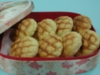
圖8-5-41 菠蘿麵包

活動考驗
      - 菠蘿麵包材料及配方

表8-5-1 菠蘿麵包麵糰材料及配方

表8-5-2菠蘿皮材料及配方

      - 製作菠蘿麵包
        - 學習目標
          - 會製作菠蘿皮
          - 會菠蘿麵包整形技巧
        - 製作步驟
          - 清洗工具
2.秤量麵包材料

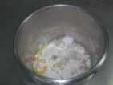
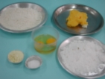
3.直接法攪拌麵糰：材料入缸，將材料放入攪拌缸( 奶油及乳化劑除外 ).

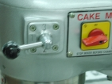
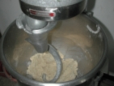
4.用鉤狀攪拌器以1速(低 速)攪拌
5.攪拌至拾起階段（麵粉與水結合成粗糙麵糰）

6.將速度改為2速(中速)
7.攪拌至不黏缸時，加入奶油及乳化劑攪拌

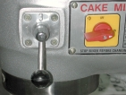
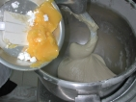

8.攪拌至擴展階段
9.基本發酵
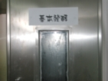

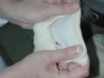

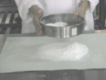
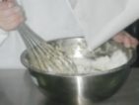
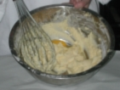
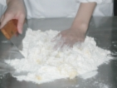
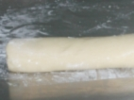
10.秤量菠蘿皮材料
11.等待基本發酵時，製作菠蘿皮：將糖粉過篩

12.酥油、白油、鹽、奶粉置於鋼盆中，混合打發。加入過篩後的麵粉

13.雞蛋分次加入拌勻
14.麵粉過篩後將材料移至工作桌加入壓拌均勻
15.揉勻後，搓成長條

16.分割成30克的菠蘿麵糰20個（蓋保鮮膜備用）
17.分割麵糰：分割麵糰分割成60克的麵糰20個
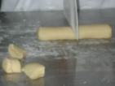
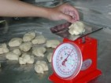

19.中間發酵：蓋上保鮮膜進行中間發酵15分鐘

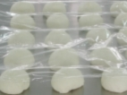
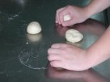
18.滾圓麵糰

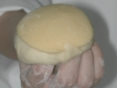
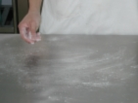
20.整形：工作台撒些手粉
21. 取麵糰壓在菠蘿皮上，沾些手粉後順勢取起麵糰與菠蘿皮

22.將麵糰由外向內捏緊
23.捏至菠蘿皮覆蓋麵糰約4/5

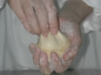
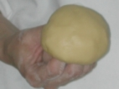

24.接口處朝下整齊排列於烤盤，用模型壓出格紋
25.最後發酵：發酵至麵糰2~3倍大

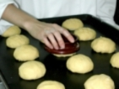
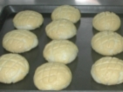

26.烤焙前刷蛋黃液增加表皮亮度
27.烤焙溫度上火200℃/下火180℃，烤焙成品

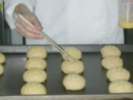
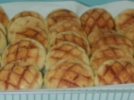

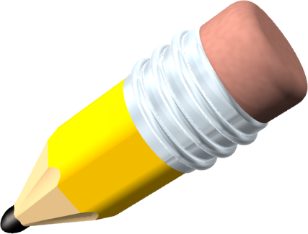
學習指引
      - 重點整理：
        - 菠蘿皮製作流程
秤量材料

糖粉過篩
糖油打發
分次加蛋拌勻
加麵粉壓拌均勻

柔成菠蘿皮
分割菠蘿皮

        - 菠蘿麵包製作流程
秤量材料

攪拌麵糰
基本發酵
製作菠蘿皮
分割、滾圓
中間發酵
包菠蘿皮
做 格 紋
最後發酵
刷 蛋 水

烤 焙

      - 增強活動：依照課本製作步驟練習做菠蘿麵包。
      - 作業活動：做菠蘿麵包後，請依照表格內的項目，自己打勾，看看自己得幾分。
獨立完成（﹪）  項 目 | 100 | 80 | 60 | 40 | 20
1.參考課本說出製作菠蘿麵包的步驟
2.會準備好所需要的器具
3.會秤量材料
4.會攪拌菠蘿麵包麵糰
5.會判斷基本發酵是否完成
6.會做菠蘿皮
7.會分割麵糰
8.會滾圓麵糰
9.會中間發酵（室溫下蓋保鮮膜）
10.會整形菠蘿麵包
11.會判斷最後發酵是否完成
12.會烤焙菠蘿麵包
13.會清洗並收拾器具
四、預習活動：預習下一個單元-----特殊麵包製作。
參考書目：

吳日杉、鄭月虹(民90)。丙級烘焙學術科檢定參考書。台灣餐飲出版社。
陳鴻霆、吳美珠(民88)。西點麵包烘焙教室。
朱雀文化事業有限公。

